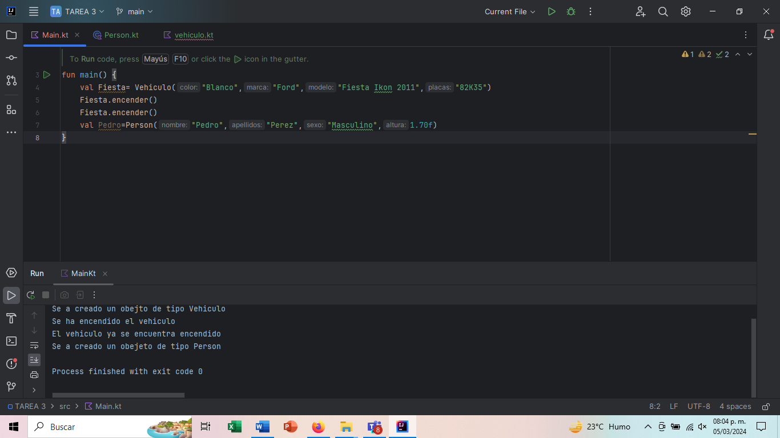

//TIP To <b>Run</b> code, press <shortcut actionId="Run"/> or  
// click the <icon src="AllIcons.Actions.Execute"/> icon in the gutter.  
fun main() {  
 val Fiesta= Vehiculo("Blanco","Ford","Fiesta Ikon 2011","82K35")  
 Fiesta.encender()  
 Fiesta.encender()  
 val Pedro=Person("Pedro","Perez","Masculino",1.70f)  
}

class Person{  
 constructor( nombre:String,apellidos:String,sexo:String,altura:Float)  
 init{  
 *println*("Se a creado un obejeto de tipo Person")  
 }  
}

class Vehiculo(var color: String, var marca: String, var modelo: String, var placas: String,  
 var encendido: Boolean=false, var gasolina: String="vacio") {  
  
 init{  
 *println*("Se a creado un obejto de tipo Vehiculo")  
 }  
  
 fun encender() {  
 if (encendido) {  
 *println*("El vehiculo ya se encuentra encendido")  
 } else {  
 encendido = true  
 *println*("Se ha encendido el vehiculo")  
 }  
 }  
  
 fun apagar() {  
 if (encendido) {  
 encendido = false  
 *println*("Se ha apagado el vehiculo")  
 } else {  
 *println*("El vehiculo ya se encuentra apagado")  
 }  
 }  
  
 fun recargar() {  
 if (gasolina == "vacio") {  
 gasolina = "Lleno"  
 *println*("Vehiculo recargado")  
 } else {  
 *println*("El vehiculo ya se encuentra recargado")  
 }  
 }  
}